APPAREIL CARDIO VASCULAIRE

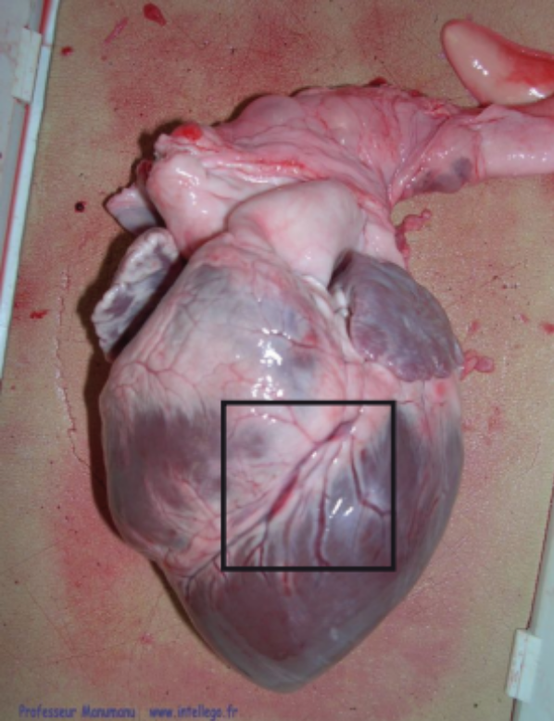
1. Sur cette vue antérieure du coeur, on peut trouver dans le cadre noir:
A. l’artère coronaire droite (2e segment)
B. l’artère interventriculaire antérieure
C. l’artère circonflexe
D. des artères diagonales
E. le noeud sino-atrial

- Voici une vue latérale droite du cœur. La paroi ventriculaire a été réséquée. Quel est le nom des structures fléchées (cocher les réponses exactes)
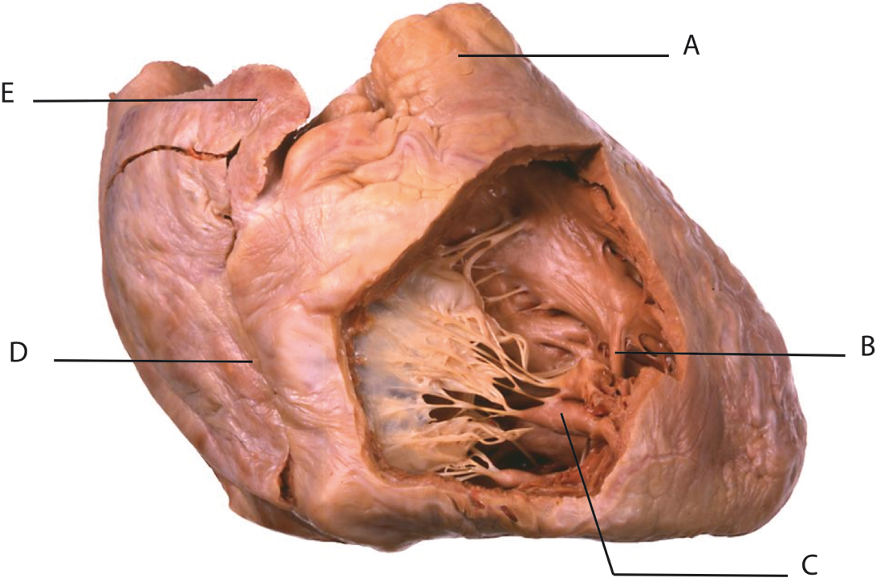

A. A =aorte thoracique
B. B =Trabécule septo-marginal
C. C =muscle papillaire de premier ordre
D. D =sillon artio-ventriculaire droit
E. E =veine cave supérieure

- Sur cette coupe IRM du cœur on peut trouver dans l’encadré (cocher la ou les réponses exactes) :
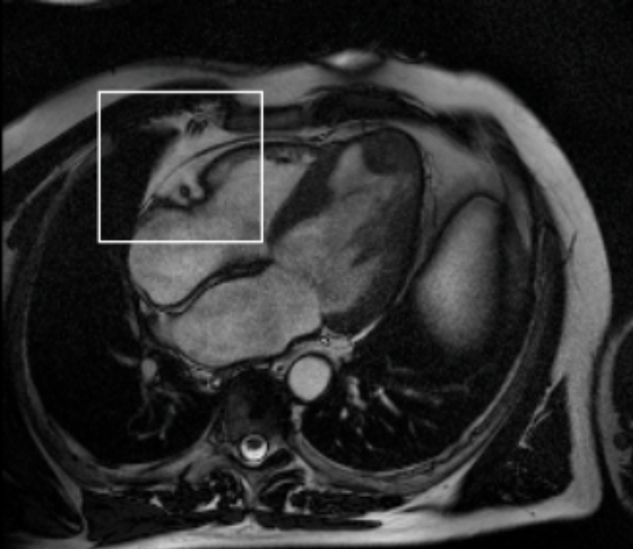
A. le deuxième segment de l’artère coronaire droite
B. l’artère circonflexe
C. le tronc rétro-venticulaire gauche
D. le sinus coronaire
E. l’artère inter ventriculaire antérieure

4. L’artère coronaire droite (cochez les réponses exactes):
A. est dominante dans 20% des cas.
B. donne le tronc rétro-ventriculaire gauche quand elle est dominante.
C. donne des artères diagonales pour le ventricule gauche.
D. donne l’artère inter-ventriculaire postérieure quand elle est dominante.
E. vascularise le nœud sino-atrial.

5. Le trabécule septo-marginal du cœur (cochez les réponses exactes):
A. est dans le ventricule droit.
B. contient la branche droite du faisceau atrio-ventriculaire.
C. est un muscle papillaire de 2e ordre.
D. est vascularisé par des branches septales de l’artère ventriculaire antérieure.
E. contient le nœud sino atrial.

6. Cochez les réponses vraies concernant les foyers d’auscultation cardiaques :
A. Le foyer d’auscultation aortique est dans le deuxième espace intercostal droit.
B. Le foyer d’auscultation pulmonaire est dans le 5e espace intercostal gauche.
C. Le foyer d’auscultation tricuspide est en regard de la xiphoïde.
D. Le foyer d’auscultation mitrale est dans le 5ème espace intercostal gauche.
E. La valve tricuspide se projette en regard du 2ème espace intercostal droit.

7. Lorsqu’on effectue une prise de sang classique au pli du coude, dans quels vaisseaux pique-t-on principalement ? (une ou plusieurs réponses exactes)
A. Artère brachiale
B. Veine subclavière
C. Veine médiane céphalique`
D. Veine médiane basilique
E. Veine axillaire

8. Sur cette photographie de dissection du cœur, on peut voir (cocher la ou les réponses exactes) :

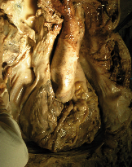

A. Le 1er segment de l’artère coronaire droite
B. Le 2e segment de l’artère coronaire droite
C. Le 3e segment de l’artère coronaire droite
D. Une entrée du sinus transverse du péricarde
E. Le sinus oblique du péricarde

9. Vous devez compléter le dessin de cette coupe anatomique. Cochez la ou les affirmations exactes :

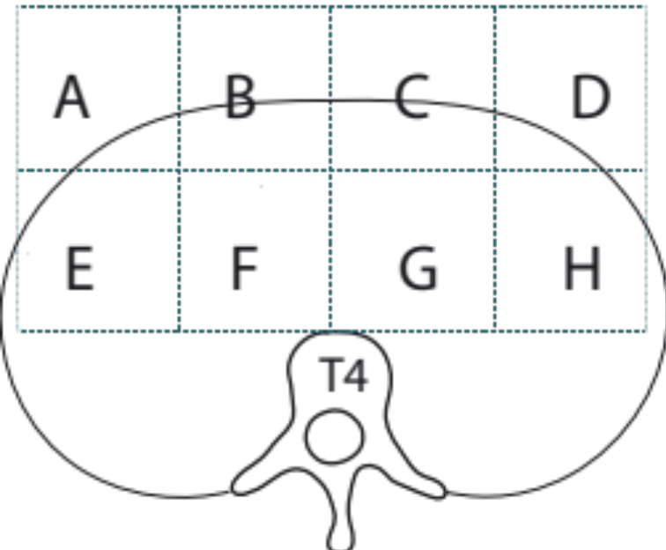

A. Dans la case F, on doit représenter la plus grande partie de l’arc aortique
B. Dans la case G, on peut représenter le conduit thoracique
C. Dans la case G, on doit représenter le nerf vague gauche
D. Dans la case G, on doit représenter le nerf récurrent gauche
E. Dans la case E, on doit représenter le nerf phrénique droit

10. Vous devez compléter le dessin de cette coupe anatomique. Cochez la ou les affirmations exactes :

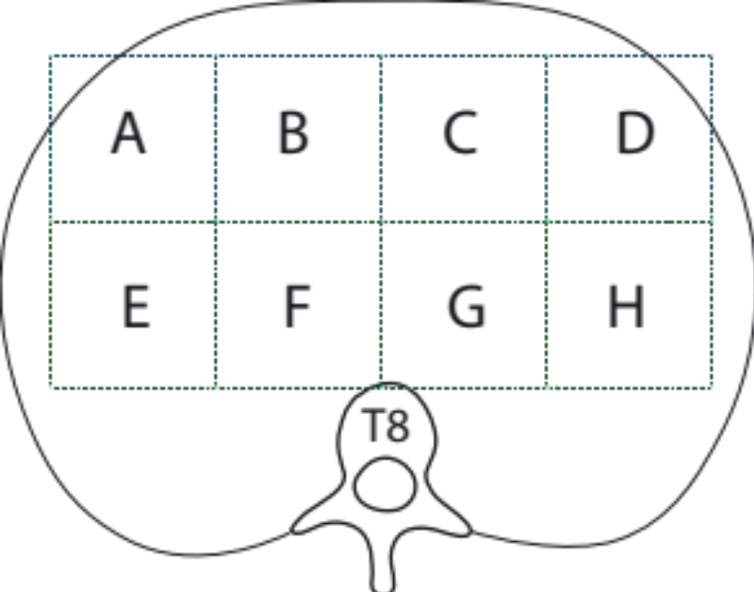

A. Vous allez représenter la plus grosse partie de l’atrium droit dans la case B
B. Vous allez représenter la trachée dans la case F
C. Dans les cases F et G vous allez représenter les nerfs véhiculant le contingent para-sympathique des viscères abdominaux
D. Vous allez représenter l’artère circonflexe du cœur dans la case G
E. Vous allez représenter le 2e segment de l’artère coronaire droite dans le carré B

11. Vous devez compléter le dessin de cette coupe anatomique. Cochez la ou les affirmations exactes :

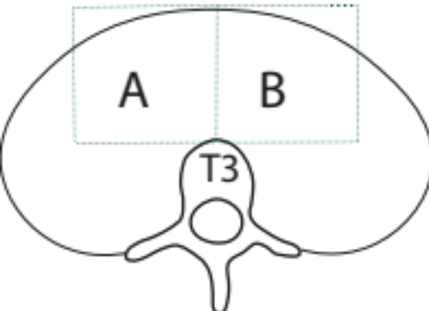
A. Vous allez représenter dans la case A une artère vascularisant à la fois l’encéphale et le membre supérieur droit
B. Vous allez représenter dans la case B un nerf innervant les cordes vocales
C. Vous allez représenter dans la case A un nerf innervant les cordes vocales
D. Vous allez représenter l’artère du membre supérieur gauche dans le carré B
E. Vous allez représenter la trachée exclusivement dans le carré A
12. Voici une artériographie (radiographie avec injection de produit de contraste opacifiant les artères) montrant l’arc aortique. Quelles sont les affirmations exactes ? (Cocher les réponses exactes)

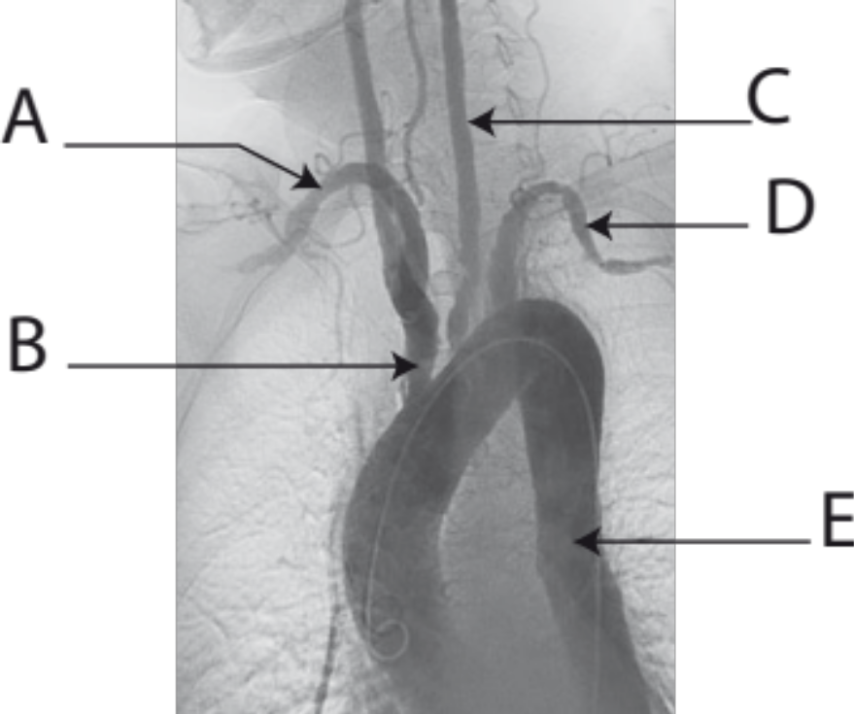

A. Cette artère vascularise le membre supérieur gauche
B. Cette artère est le tronc artériel brachio-céphalique
C. Cette artère vascularise la face
D. Cette artère vascularise le membre supérieur droit
E. Cette portion de l’aorte longe la face postérieure de l’œsophage
13. Le tronc antérieur de l’artère iliaque interne vascularise les organes suivants (cochez les réponses exactes) :
A. L’ovaire homolatéral
B. La vessie
C. Les enveloppes du testicule homolatéral
D. Le conduit déférent homolatéral
E. Le clitoris

14. Quelles sont les réponses exactes concernant l’artère coronaire gauche ?
A. elle passe en arière de l’artère pulmonaire
B. elle est plus courte que l’artère coronaire droite
C. l’artère circonflexe est l’une de ses branches terminales
D. l’artère inter-ventriculaire antérieure est l’une de ses branches terminales
E. elle donne le tronc rétro-ventriculaire gauche le plus souvent
15. Quelles structures participent aux limites du triangle fémoral ? (une ou plusieurs réponses exactes) :
A. Muscle élévateur de l’anus.
B. Muscle sartorius.
C. Muscle grand droit de l’abdomen.
D. Ligament inguinal.
E. Muscle psoas iliaque.

16. Quelles sont parmi ces artères, celles qui naissent directement de la face antérieure de l’aorte abdominale (une ou plusieurs réponses exactes) ?
A. Ronc coeliaque
B. artère mésentérique inferieure
C. artères lombaires
D. artère mésentérique supérieure
E. artère gonadique (= artère testiculaire ou ovarique)

17. Quelles sont les affirmations exactes concernant les cavités cardiaques droites ?
A. Le trabécule septo-marginal est dans le ventricule gauche
B. La valve atrio-ventriculaire droite est composée de 3 cuspides
C. La fosse ovale fait partie du septum inter-atrial
D. Le sinus coronaire s’abouche dans le ventricule droit
E. Il y a trois muscles papillaires de premier ordre dans le ventricule droit

18. Quelles sont parmi ces artères, celles qui naissent directement de la face antérieure de l’aorte abdominale (une ou plusieurs réponses exactes) ?
A. artère rénale
B. artère mésentérique inferieure
C. artères lombaires
D. artère hépatique commune
E. artère gonadique (= artère testiculaire ou ovarique)

19. Vous souhaitez ponctionner la veine fémorale dans le trigone fémoral. Cochez la ou les réponses exactes :
A. Vous commencez par palper le pouls de l’artère fémorale, et vous savez que la veine fémorale est en dedans de cette artère
B. Si vous piquez en dehors de l’artère fémorale, vous risquez de léser le nerf fémoral
C. Pour avoir la veine fémorale, il faut piquer au-dessus du ligament inguinal
D. Le muscle sartorius constitue la limite externe du trigone fémoral
E. Dans triangle fémoral, la veine fémorale reçoit la grande veine saphène
20. Sur cette coupe scanner, quelles sont les structures ne passant pas à l’intérieur de la zone délimitée par le cadre ? (une ou plusieurs bonnes réponses)

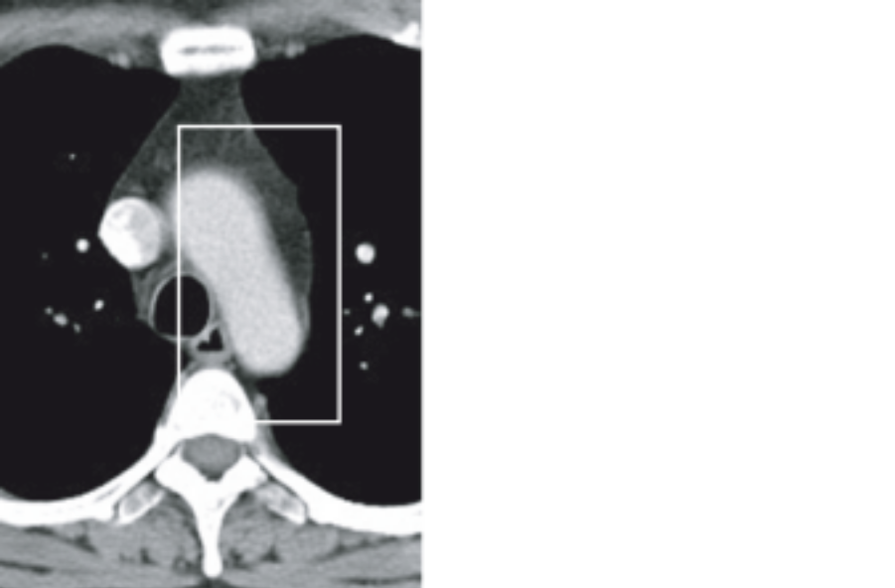

A. Nerf phrénique droit
B. Nerf phrénique gauche
C. Nerf récurrent (laryngé) gauche
D. Nerf récurrent (laryngé) droit
E. Nerf vague gauche

21. Quel est le nom de la structure fléchée ? (une seule bonne réponse)

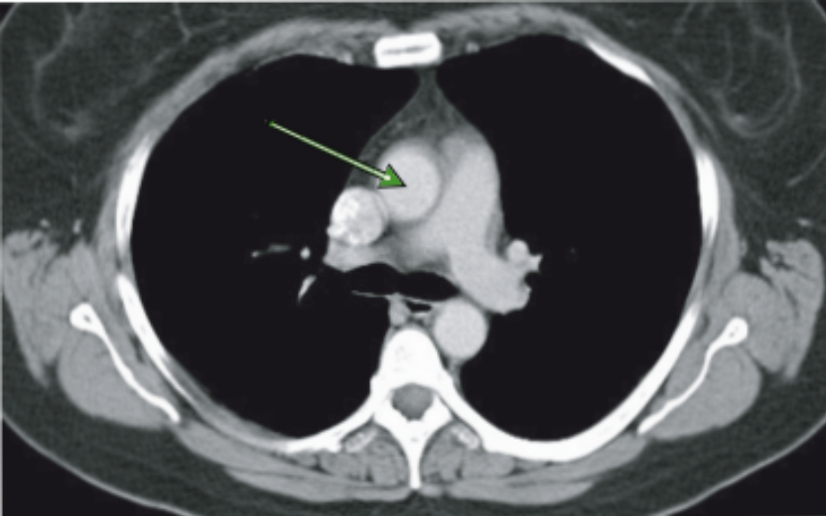

A. Tronc de l’artère pulmonaire
B. Aorte thoracique ascendante
C. Veine cave supérieure
D. Aorte thoracique descendante
E. Artère pulmonaire droite

22. Quelles sont les structures se trouvant normalement à l’intérieur de la zone délimitée par le cadre sur cette coupe scanner ?

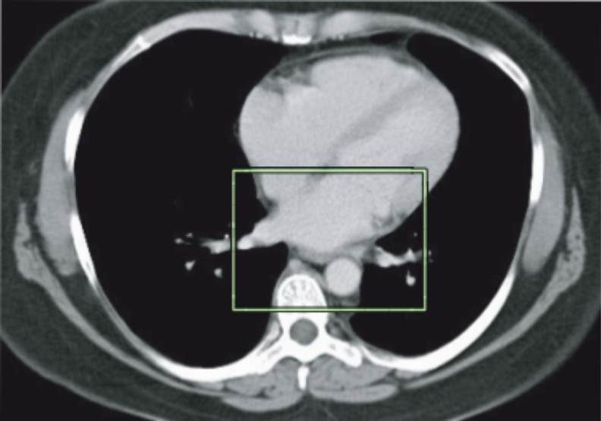

A. Œsophage thoracique
B. Aorte thoracique ascendante
C. Aorte thoracique descendante
D. Conduit thoracique
E. 2e segment de l’artère coronaire droite

23. L’une des structures suivantes n’est pas visible sur ce scanner : (une seule bonne réponse)

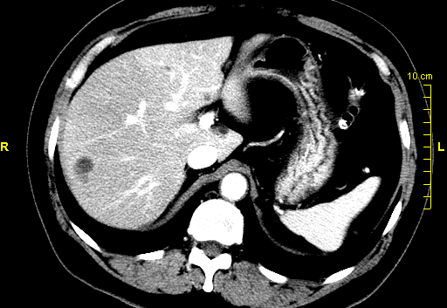

A. Les plis formés par la muqueuse gastrique
B. L’aorte abdominale
C. Le diaphragme
D. La rate
E. Les culs de sac pleuraux

24. Quelles sont les affirmations exactes concernant les structures fléchées sur cette coupe scanner ? (une ou plusieurs bonnes réponses)

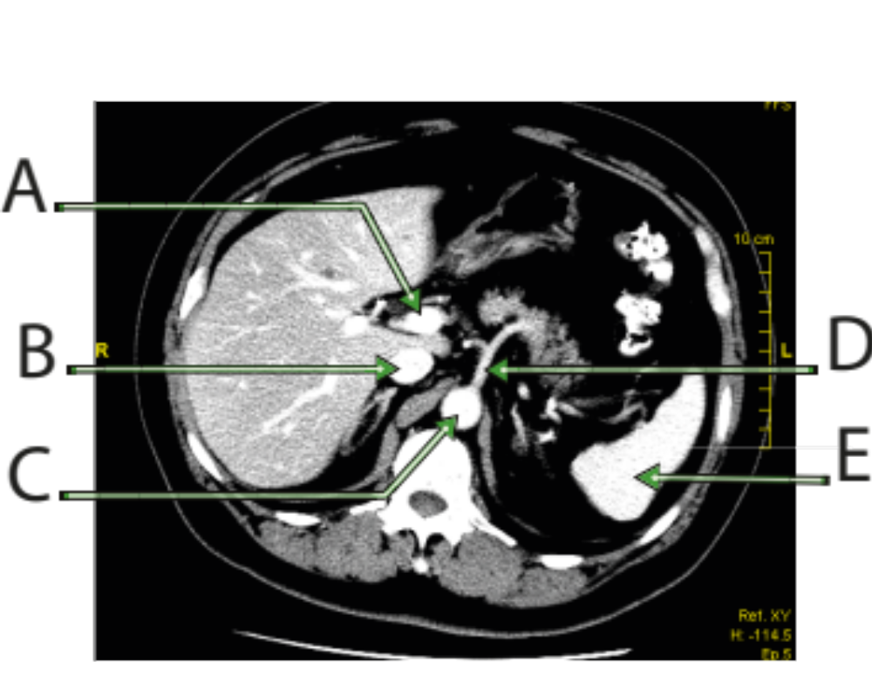

A. La flèche A montre la veine porte.
B. La flèche B montre une portion de la veine cave inférieure qui est au-dessus des veines rénales
C. La flèche C montre une zone de transition entre aorte thoracique et aorte abdominale
D. La flèche D montre le tronc cœliaque donnant l’artère splénique cheminant au-dessus du pancréas
E. La flèche E montre le rein gauche

25. Cochez la ou les réponses exactes concernant la glande supra-rénale droite :
A. Sa plus grande partie est en arrière de la veine cave inférieure
B. Sa veine principale se jette dans la veine cave inférieure
C. Elle surplombe le pédicule rénal droit
D. Elle produit des androgènes
E. A une forme de virgule inversée comme la glande supra-rénale gauche

26. Voici une coupe anatomique. A ce niveau de coupe, on trouve : (une ou plusieurs réponses exactes)

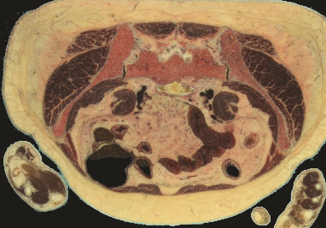

A. L’aorte abdominale
B. La veine cave inférieure
C. Le caecum
D. Les ailes iliaques (ilium)
E. L’articulation sacro-ilaque

27. Cette IRM montre la formation d’un caillot dans une cavité cardiaque (le caillot est entouré par le cercle). Si ce caillot se détache et est emporté dans le flux sanguin, quel(s) vaisseau(x) sanguin(s) est-il susceptible d’obstruer ? (une ou plusieurs réponses exactes)

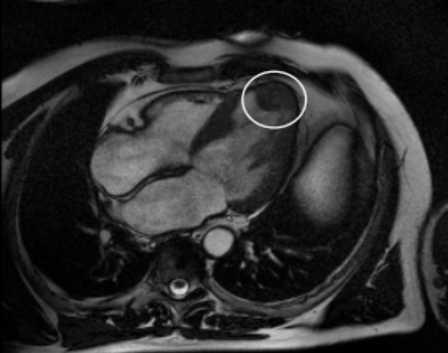

A. L’artère pulmonaire droite
B. L’artère plumonaire gauche
C. Une branche de l’artère carotide interne
D. L’artère poplitée
E. La veine cave inférieure

28. Que montrent les structures fléchées sur cette radiographie de thorax ? (cochez la ou les bonnes réponses)

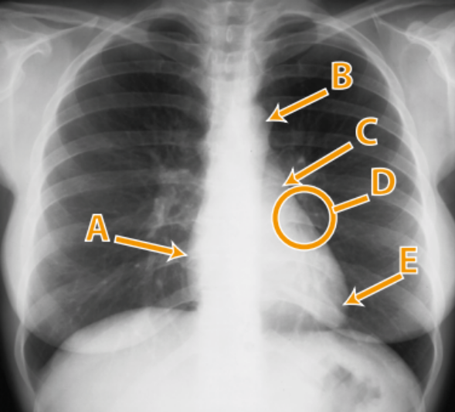

A. La flèche A montre le bord droit du cœur formé par l’atrium droit
B. La flèche B montre l’artère pulmonaire
C. La flèche C montre l’arc aortique
D. Dans le cercle D se trouve l’auricule gauche
E. La flèche E montre l’apex du coeur

29. Voici une radiographie de thorax d’un patient porteur d’un pacemaker constitué d’une pile implantée dans la région pectorale gauche et de 2 électrodes de stimulation allant dans les cavités cardiaques droites. Quel est le chemin parcouru par les sondes de stimulation avant d’atteindre le cœur droit ? (une ou plusieurs réponses exactes)

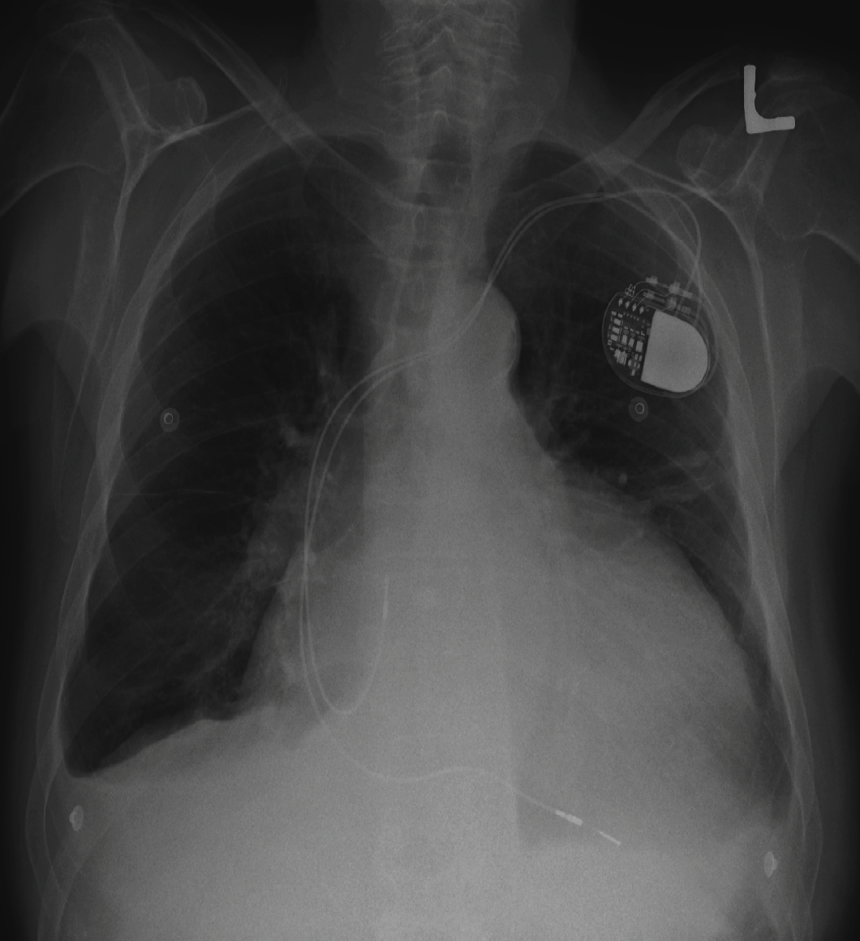

A. Elles passent par le tronc veineux brachio-céphalique gauche
B. Elles passent par le tronc veineux brachio-céphalique droit
C. Elles passent par l’arc aortique
D. Elles passent par la veine cave supérieure
E. Elles passent en arrière de la trachée

30. La veine rénale gauche (une ou plusieurs réponse exacte) :
A. Reçoit la veine ovarique gauche chez la femme
B. Passe dans la pince aorto-mésentérique supérieure
C. Reçoit la veine supra-rénale gauche
D. Est plus courte que la veine rénale droite
E. Nait dans le sinus rénal en arrière du pelvis rénal

31. Quelles sont les artères naissant de la face antérieure de l’aorte abdominale ? (cochez la ou les bonnes réponses)
A. Tronc cœliaque
B. Artères lombaires
C. Artères rénales
D. Artère mésentérique inférieure
E. Artère mésentérique supérieure

32. Sur ce schéma du cœur, indiquez le nom exact des structures fléchées :

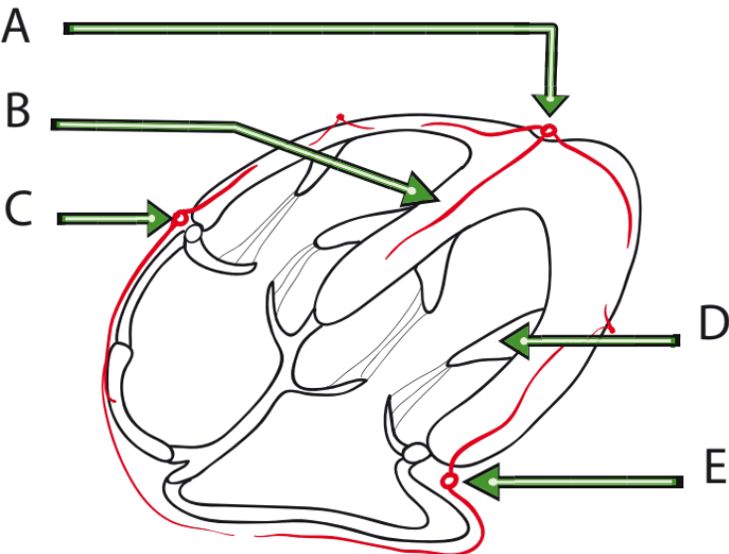

A. A=artère interventriculaire antérieure.
B. B= portion membraneuse du septum interventriculaire.
C. C= 2e segment de l’artère coronaire droite.
D. D=muscle papillaire de 3e ordre.
E. E= artère circonflexe.

33. Quelles structures forment les limites du triangle fémoral ? (une ou plusieurs réponses exactes) :
A. Ligament inguinal.
B. Muscle sartorius.
C. Muscle gracilis.
D. Muscle long adducteur.
E. Muscle psoas iliaque.

34. Quelles sont les affirmations exactes concernant les cavités cardiaques droites ?
A. Le trabécule septo-marginal n’est pas dans le ventricule droit
B. La valve atrio-ventriculaire droite est composée de 3 cuspides
C. La fosse ovale fait partie du septum inter-atrial
D. Le sinus coronaire s’abouche dans l’atrium droit
E. Il y a trois muscles papillaires de premier ordre dans le ventricule droit

35. Quelles sont les réponses exactes concernant l’artère coronaire droite ?
A. Elle présente 3 segments formant un cadre.
B. Elle n’est jamais recouverte par l’auricule droit.
C. L’artère inter-ventriculaire antérieure est l’une de ses branches terminales.
D. Elle se termine le plus souvent à proximité de la croix des sillons.
E. L’artère circonflexe est l’une de ses branches terminales.

36. Quelles sont les affirmations exactes concernant les cavités cardiaques gauche?
A. Il y a deux muscles papillaires de 1er ordre dans le ventricule gauche.
B. La valve atrio-ventriculaire gauche est composée de 3 cuspides.
C. La fosse ovale n’est pas visible dans la paroi de l’atrium gauche.
D. La paroi du ventricule gauche est plus épaisse que celle du ventricule droit.
E. L’apex du cœur est formé par le ventricule gauche.

37. Sur ce schéma du cœur, indiquer le nom exact des structures fléchées :
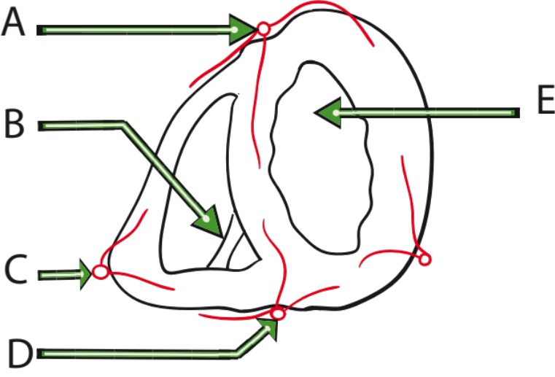

A. A= artère interventriculaire inférieure.
B. B= trabécule septo-marginal (muscle papillaire de 2e ordre).
C. C= artère marginale du bord droit.
D. D= artère interventriculaire antérieure.
E. E= ventricule gauche.

38. Sur ce schéma du cœur, indiquer les propositions exactes :

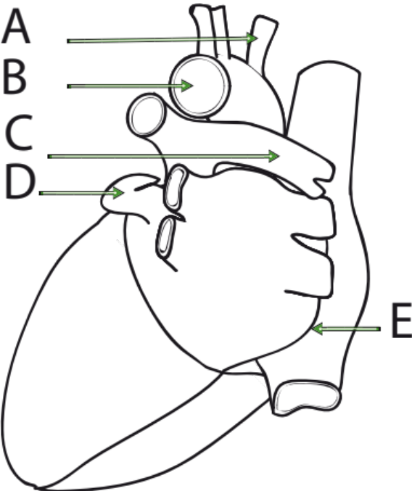

A. A= artère sub-clavière droite.
B. B= arc aortique.
C. C= artère pulmonaire droite.
D. D= auricule gauche.
E. à cet endroit passe le 2e segment de l’artère coronaire droite.

39. Sur ce schéma du cœur, indiquer le nom exact des structures fléchées :

A. A= artère interventriculaire antérieure.
B. B= trabécule septo-marginal (muscle papillaire de 2e ordre).
C. C= artère marginale du bord droit.
D. D= artère interventriculaire antérieure.
E. E= ventricule droit.

40. Donnez les affirmations exactes concernant les projections suivantes sur le rachis:
A. L’arc aortique se projette à hauteur de la vertèbre T4
B. La crosse de la veine azygos se projette à hauteur de la vertèbre T4
C. La bifurcation trachéale se projette à hauteur de la vertèbre T8
D. La naissance du nerf récurrent laryngé gauche se projette à hauteur de la vertèbre T8
E. Une coupe passant par la vertèbre T4, on peut voir le tronc artériel brachio-céphalique

41. Cocher les réponses exactes concernant l’aorte thoracique :
A. L’ostium de l’aorte est en arrière de l’ostium du tronc de l’artère pulmonaire.
B. L’ostium de l’aorte comprend 3 valvules semilunaires.
C. La crosse de l’aorte surcroise l’artère pulmonaire droite.
D. L’aorte thoracique descendante croise la face postérieure de l’œsophage.
E. L’aorte thoracique devient l’aorte abdominale en regard de la 9e vertèbre thoracique.

42. Le péricarde (cocher les réponses exactes):
A. Est constitué d’un feuillet viscéral et d’un feuillet pariétal doublé d’un feuillet fibreux.
B. La réflexion du feuillet viscéral sur le feuillet pariétal se fait autour des pôles artériel et veineux du cœur.
C. Le sinus transverse du péricarde se trouve entre le pôle artériel et veineux du cœur.
D. Un doigt introduit dans le sinus transverse du péricarde crochète l’artère pulmonaire et l’aorte ascendante.
E. Le sinus oblique est situé entre les veines pulmonaires droites et gauches.

43. Quelles structures peut-on voir dans l’encadré (en pointillé) sur cette coupe scanner? (une ou plusieurs réponses exactes possibles)

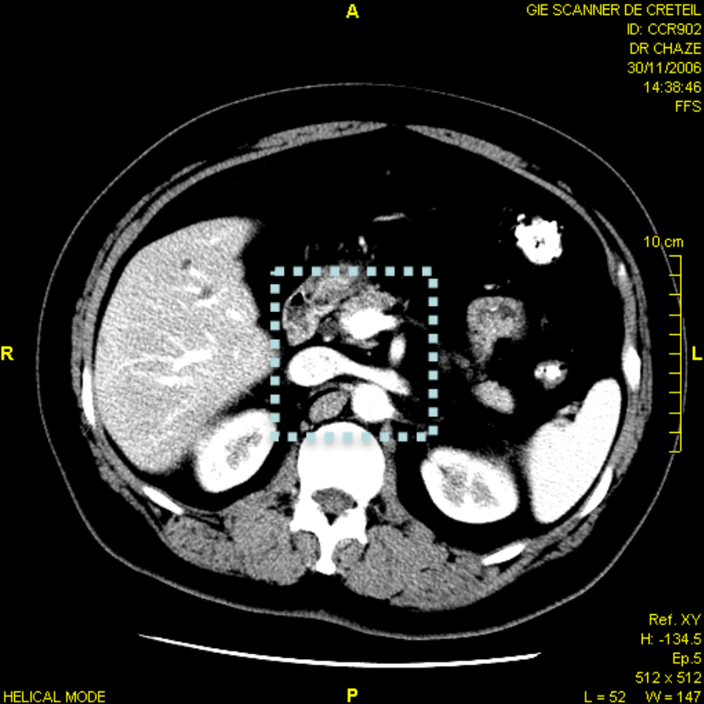

A. La veine cave inférieure.
B. La veine rénale gauche.
C. Le pilier droit du diaphragme.
D. La veine porte.
E. L’artère mésentérique supérieure.
44. Dans quel cercle est-il le plus probable de trouver le nerf phrénique gauche sur cette coupe scanner ? (une seule réponse exacte)
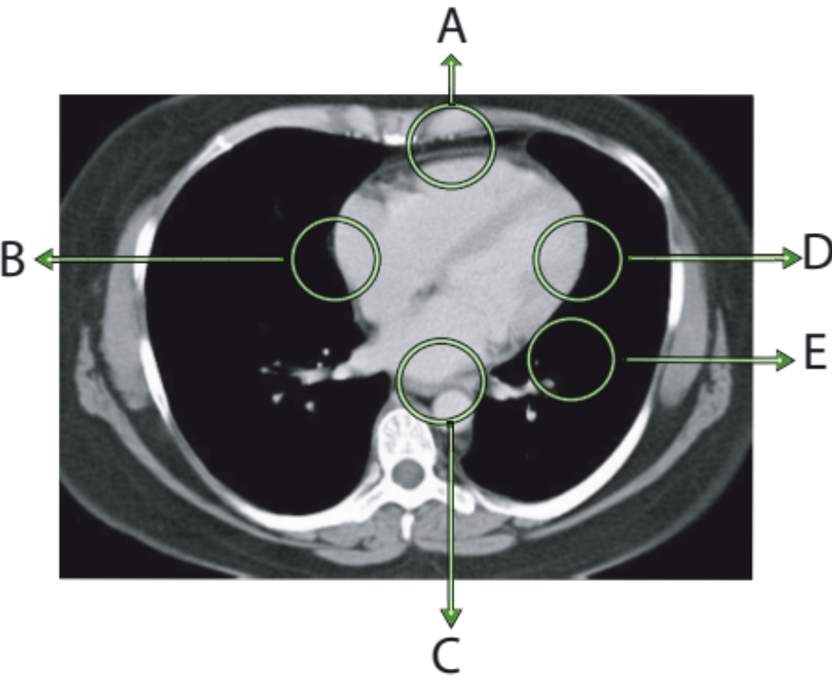
A. Dans le cercle A.
B. Dans le cercle B.
C. Dans le cercle C.
D. Dans le cercle D.
E. Dans le cercle E.

45. Cochez la ou les affirmations exactes concernant cette coupe scanner :

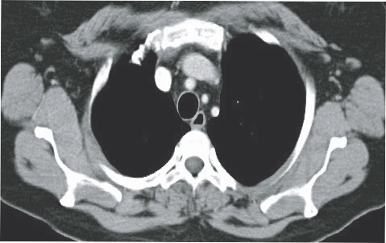

A. Elle passe par la 3e vertèbre thoracique.
B. On peut voir l’arc aortique.
C. On peut voir le tronc artériel brachio-céphalique.
D. On peut voir les troncs veineux brachio-céphaliques.
E. On peut voir l’artère sub-clavière gauche.

46. Quel est le nom des structures fléchées sur la coupe scanner suivante (une ou plusieurs réponses exactes possibles) ?

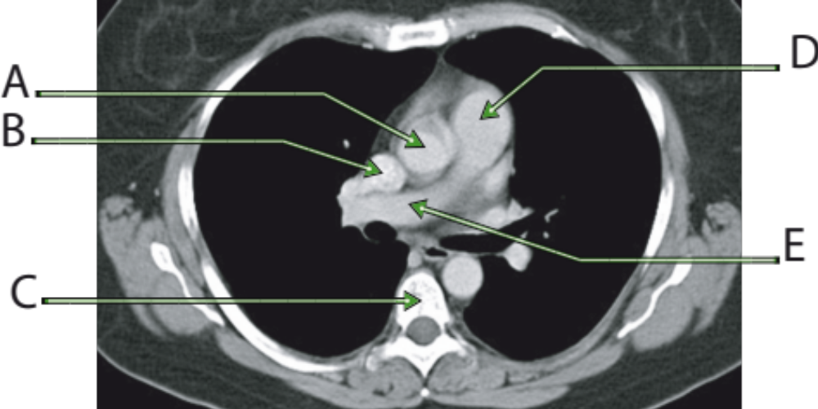

A. = aorte ascendante.
B. = veine cave inférieure.
C. = 2e vertèbre thoracique.
D. = tronc de l’artère pulmonaire.
E. = artère pulmonaire droite.

47. Quelles sont les affirmations exactes concernant la coupe IRM suivante (une ou plusieurs réponses exactes possibles) ?

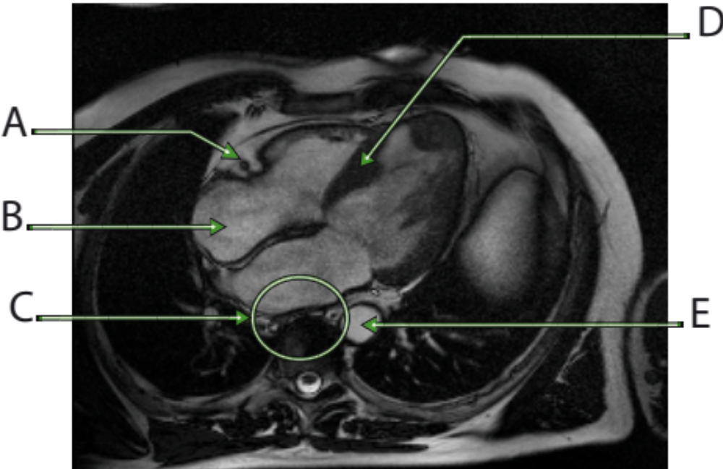

A. La flèche A montre l’endroit où passe l‘artère circonflexe.
B. La flèche B montre l’atrium droit (ou oreillette droite).
C. Dans la zone délimitée par le cercle C, passe l’œsophage.
D. La flèche D montre la partie musculaire du septum interventriculaire.
E. La flèche E pointe la veine cave inférieure

48. Quelles sont les affirmations exactes concernant le schéma ci-dessous ? (une ou plusieurs réponses exactes)

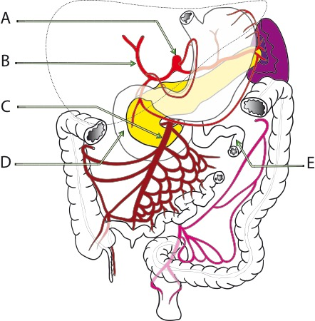

A. Cette flèche montre le tronc cœliaque.
B. Cette flèche montre l’artère hépatique propre.
C. Cette flèche montre l’artère mésentérique supérieure.
D. Cette flèche montre la portion du duodénum recevant le canal cholédoque.
E. Cette flèche montre l’iléon.

49. Quelles sont les affirmations exactes concernant les structures fléchées sur ce schéma (plusieurs réponses exactes possibles) ?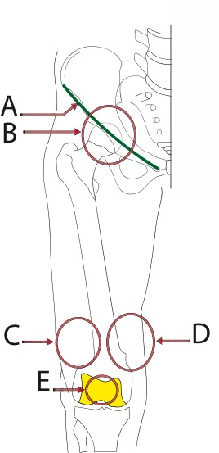
A. La flèche A montre le ligament inguinal.
B. À cet endroit (dans le cercle B), l’artère iliaque externe devient artère fémorale.
C. À cet endroit (dans le cercle C), on peut palper l’artère fémorale.
D. À cet endroit (dans le cercle D), l’artère fémorale devient artère poplitée.
E. Cette surface articulaire (couleur jaune) ne répond à la face postérieure de la patella qu’en extension du genou.

50. Cocher les affirmations exactes concernant les éléments fléchés sur ce schéma (une ou plusieurs réponses exactes possibles) :
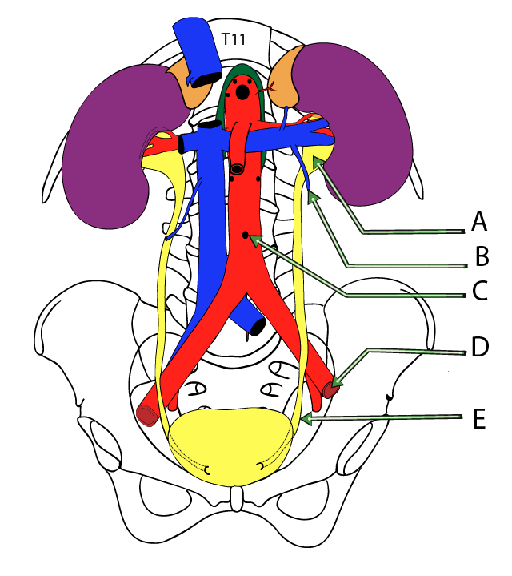

A. Ceci est le pelvis rénal.
B. Cette veine reçoit le sang veineux du rectum.
C. Cette veine reçoit le sang veineux des gonades.
D. Cette artère donne les principales artères destinées aux organes pelviens.
E. Cette portion de l’uretère est surcroisée par l’artère utérine chez la femme.
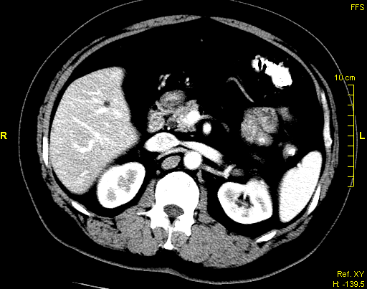
- L’aorte abdominale.
- La veine cave inférieure.
- L’artère mésentérique supérieure.
- La veine rénale gauche.
- La veine porte.

51. Quelles sont les affirmations exactes concernant les cavités cardiaques droites ?
A. Le trabécule septo-marginal contient la branche gauche du faisceau de His.
B. La valve atrio-ventriculaire droite est composée de 3 cuspides.
C. La fosse ovale fait partie du septum inter-atrial.
D. Le sinus coronaire s’abouche dans l’atrium droit.
E. Il n’y a que deux muscles papillaires de premier ordre dans le ventricule droit.

52. Quelles sont les réponses exactes concernant l’artère coronaire droite ?
A. Elle présente 3 segments.
B. Elle est plus longue que l’artère coronaire gauche.
C. L’artère inter-ventriculaire antérieure est l’une de ses branches terminales.
D. Une partie de son trajet se fait dans le sillon inter-atrial postérieur.
E. L’artère circonflexe est l’une de ses branches terminales.
53. Parmi les artères suivantes, quelles sont celles qui naissent de la face antérieure de l’aorte ? (une ou plusieurs réponses exactes)
A. L’artère mésentérique inférieure.
B. Les artères rénales.
C. Les artères gonadiques.
D. Le tronc cœliaque.
E. Les artères lombaires.

54. Parmi les muscles suivants, quels sont ceux qui forment les limites du creux poplité ? (une ou plusieurs réponses exactes) :
A. Muscle quadriceps.
B. Muscles gastrocnémiens.
C. Muscle biceps fémoral.
D. Muscle gracilis.
E. Muscle psoas iliaque.
55. Vous devez faire une injection intramusculaire dans la région glutéale (fessière). Quelles sont les propositions exactes ? :
A. Si vous injectez dans le quadrant inféro-médial, vous risquez de léser le nerf sciatique.
B. Si vous injectez dans le quadrant supéro-médial, vous risquez de léser l’artère fémorale.
C. Il faut faire l’injection dans le quadrant supéro-latéral.
D. Dans le cadrant inféro-latéral se projette l’extrémité supérieure du fémur.
E. Le nerf sciatique traverse les quadrants inféro-médial et inféro-latéral.
56. Quelles sont les branches naissant directement du tronc cœliaque ?
A. Artère gastrique gauche
B. Artère splénique
C. Artère hépatique commune
D. Vaisseaux droits de l’estomac
E. Artère gastro-épiploïque
57. Le conduit thoracique (une ou plusieurs réponses justes possibles):
A. nait avant de l’aorte abdominale
B. est en arrière de l’aorte thoracique
C. fait suite à la citerne du chyle
D. s’abouche dans le confluent jugulo-sous clavier gauche
E. est en avant de l’œsophage lorsqu’il traverse le diaphragme

Corrigé
1. Réponses : B
Sans numéro après le QCM 1 (question 2) — Réponses : B, C, D
Sans numéro après le QCM 1 (question 3) — Réponses : A
4. Réponses : B, D, E
5. Réponses : A, B, C, D
6. Réponses : A, C, D
7. Réponses : CD
8. Réponses : ABD
9. Réponses : BCD
10. Réponses : ACDE
11. Réponses : ABD
12. Réponses : BCE
13. Réponses : ABCDE
14. Réponses : ABCD
15. Réponses : B, D
16. Réponses : ABD
17. Réponses : BCE
18. Réponses : B
19. Réponses : ABDE
20. Réponses : AD QUESTION PONDEREE 1 POINT
21. Réponses : B QUESTION BINAIRE 1 POINT
22. Réponses : ACD QUESTION PONDEREE 1 POINT
23. Réponses : B QUESTION DE REFLEXTION 2 POINTS
24. Réponses : ABCD QUESTION DE REFLEXTION 2 POINTS
25. Réponses : ABCD QUESTION PONDEREE 1 POINT
26. Réponses : CDE
27. Réponses : CD QUESTION DE REFLEXTION 2 POINTS
28. Réponses : ADE QUESTION BINAIRE 1 POINT
29. Réponses : AD QUESTION DE REFLEXTION 2 POINTS
30. Réponses : ABC QUESTION PONDEREE 1 POINT
31. Réponses : ADE QUESTION PONDEREE 1 POINT
32. Réponses : ACE
33. Réponses : A, B, D
34. Réponses : BCDE
35. Réponses : AD
36. Réponses : ADDE
37. Réponses : BCE
38. Réponses : ABCD
39. Réponses : ABC
40. Réponses : AB
41. Réponses : A B,C,D
42. Réponses : A,B,C,D,E
43. Réponses : ABCE
44. Réponses : D
45. Réponses : ACDE
46. Réponses : ADE
47. Réponses : BCD
48. Réponses : ABCD
49. Réponses : ABDE
50. Réponses : AE
Sans numéro après le QCM 50 (question 2) — Réponses : E
51. Réponses : BCD
52. Réponses : AB
53. Réponses : A,D
54. Réponses : B, C
55. Réponses : A, D,C
56. Réponses : ABC
57. Réponses : BCD

